**目 录**

新能源联网经柔直送出系统振荡算例 1

1 场景描述 1

2 模型情况 1

2.1 新能源配置 2

2.2 SVG配置 3

2.3 柔直配置 3

2.4 参数汇总 4

3 特性分析 6

新能源联网经柔直送出系统

# 场景描述

等值电网与直驱风电场经MMC柔性直流送出，直驱风电场35kV母线和柔性直流送端230kV母线电压电流、直驱风电场和柔直送出功率出现宽频振荡现象。

# 模型情况



图 2‑1 直驱风电场经柔直送出系统结构图

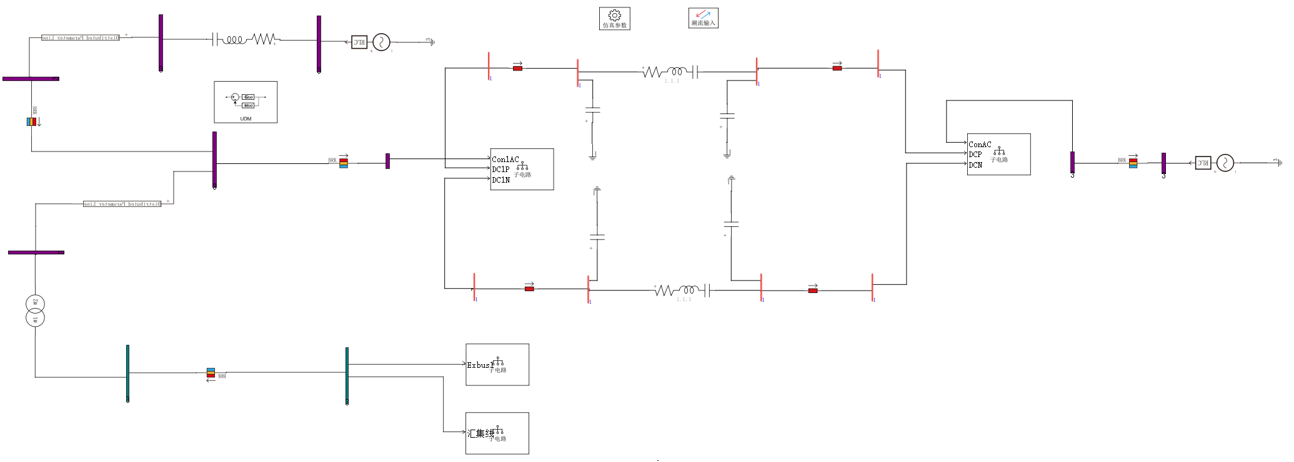

图 2‑2 ADPSS直驱风电场经柔直送出系统

新能源联网经柔直送出系统算例共178交流节点，66单相电气节点。

## 新能源配置

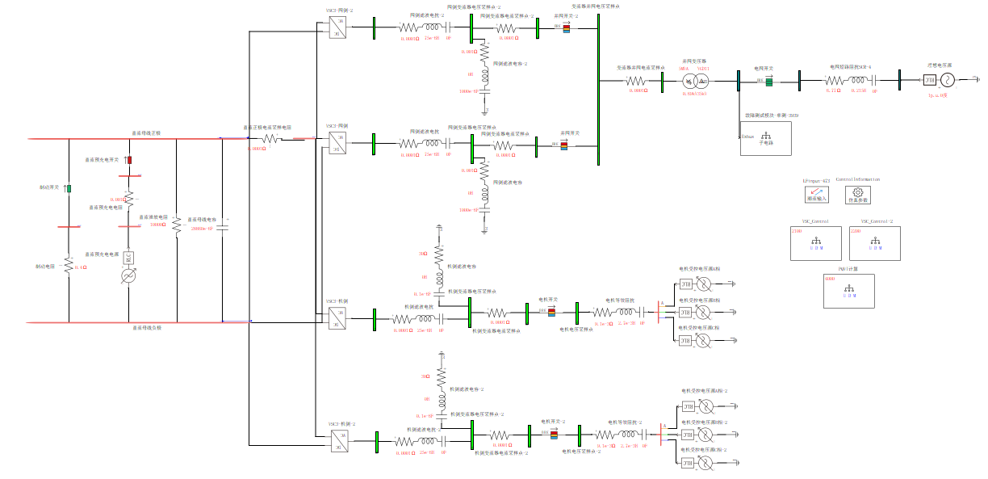

图 2‑3 直驱风机单机模型主电路拓扑

直驱风机单机控制模型包括风功率部分、轴系部分、桨距角部分、转矩控制部分、正常有功无功控制部分，低电压穿越部分、高电压穿越部分、电流控制部分。

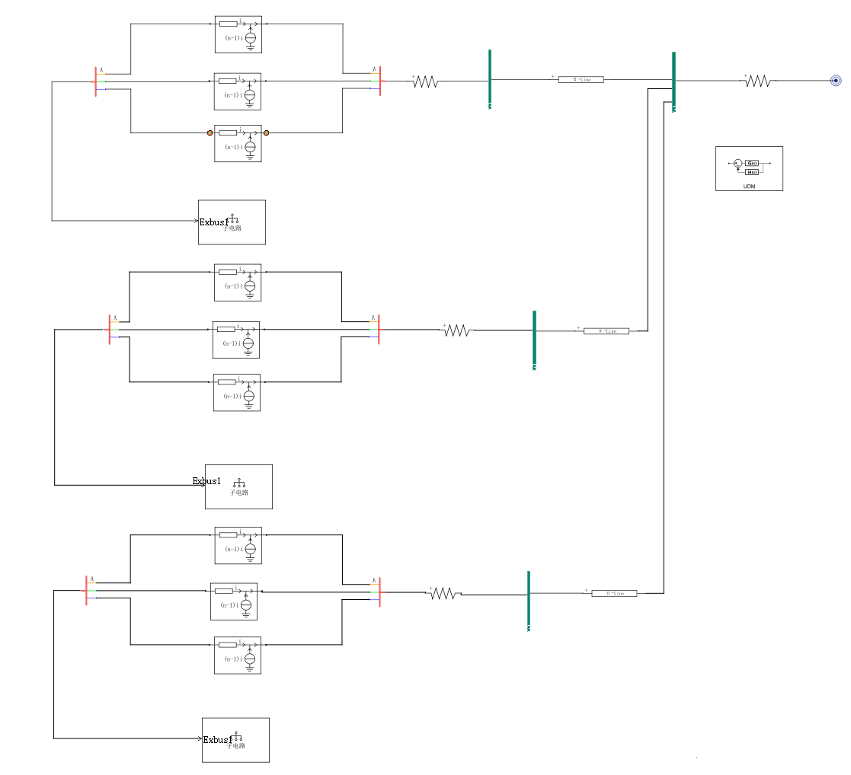

图 2‑4 直驱风电场倍乘模型

直驱风电场额定有功4.5MW，通过无损倍乘元件等效9台单机，场站内共3条汇集线，场站等效共27台风机，总额定有功功率共121.5MW。

## SVG配置

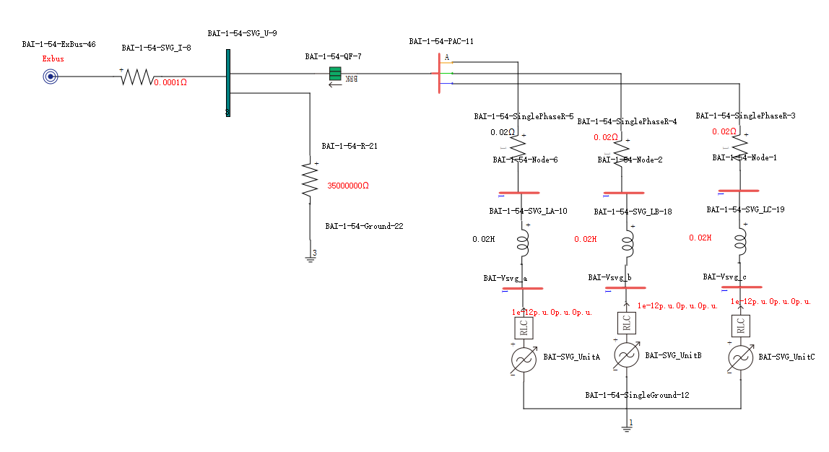

图 2‑5 SVG模型主电路拓扑

SVG模型额定无功80MVar，采用定电压控制。

## 柔直配置

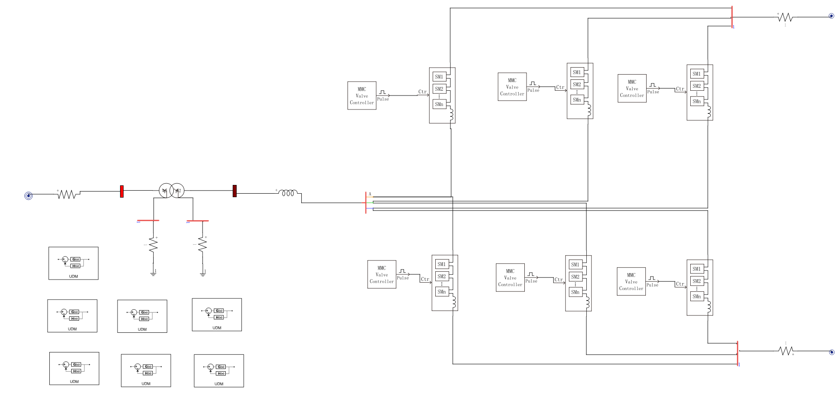

图 2‑6 柔直换流站送/受端模型主电路拓扑

主电路采用MMC阀臂、MMC阀控元件构建，交流系统母线/节点/一转三元件电压基准值取交流系统额定电压，直流系统母线/节点/一转三基准值取直流侧额定电压。

柔直换流站1（送端）有功控制回路选择定直流电压控制，直流电压参考值为400kV，无功控制回路选择定无功功率控制，无功功率参考值为20Mvar。

柔直换流站2（受端）有功控制回路选择定有功功率控制，有功功率参考值为-200MW、无功控制回路选择定无功功率控制，无功功率参考值为30Mvar。

## 参数汇总

表 2‑1 系统参数汇总

|  |  |  |  |
| --- | --- | --- | --- |
| 新能源送出  参数 | 类型 | | 直驱风机 |
| 单台额定有功 | | 4.5 MW |
| 单台最大有功 | | 4.5 MW |
| 额定网侧电压 | | 0.69 kV |
| 额定电网频率 | | 50 Hz |
| 等效总台数 | | 27 台 |
| 总额定有功 | | 121.5 MW |
| 箱变 | 额定容量 | 5 MVA |
| 额定电压 | 0.69/35 kV |
| 短路电压百分比 | 1.4% |
| π型线  （汇集线） | 单位长度正序电阻 | 0.671 Ω/km |
| 单位长度正序电感 | 4.94972e-6 H/km |
| 单位长度正序电容/2 | 0.122 μF/km |
| 线路长度 | 0.5 km |
| 升压变 | 额定容量 | 150 MVA |
| 额定电压 | 37/230 kV |
| 短路电压百分比 | 13.7% |
| 分布参数线1 | 单位长度正序电阻 | 0.03 Ω/km |
| 单位长度正序电感 | 0.000933 H/km |
| 单位长度正序电容 | 0.0123 μF/km |
| 线路长度 | 20 km |
| 柔直系统  参数 | 交流系统1的额定电压 | | 230 kV |
| 交流系统 2 的额定电压 | | 230 kV |
| 直流侧电压 | | ±200 kV |
| 换流变压器1 | 额定容量 | 450 MVA |
| 额定电压 | 230/205.13 kV |
| 短路电压百分比 | 15% |
| 换流变压器2 | 额定容量 | 350 MVA |
| 额定电压 | 230/204.12 kV |
| 短路电压百分比 | 15% |
| 换流站 1（MMC1）的子模块电容 C | | 480 μF |
| 换流站 1（MMC1）的桥臂电感 | | 90 mH |
| 换流站 2（MMC2）的子模块电容 C | | 360 μF |
| 换流站 2（MMC2）的桥臂电感 | | 120 mH |
| SVG参数 | 额定无功 | | 80 MVar |
| 最大无功 | | 80 MVar |
| 额定网侧电压 | | 35 kV |
| 额定电网频率 | | 50 Hz |
| 等值电网参数 | 基准电压 | | 230 kV |
| 线电压有效值 | | 1.05 p.u. |
| 额定频率 | | 50 Hz |
| 分布参数线2 | 单位长度正序电阻 | 0.037 Ω/km |
| 单位长度正序电感 | 0.002298197 H/km |
| 单位长度正序电容 | 0.014 μF/km |
| 线路长度 | 10 km |
| 短路阻抗 | 电阻 | 10 Ω |
| 电感 | 0.28 H |
| 电容 | inf |

# 特性分析

新能源出力80%时，场站内35kV母线电压出现约为35Hz和65Hz振荡，场站送出功率出现15Hz振荡。

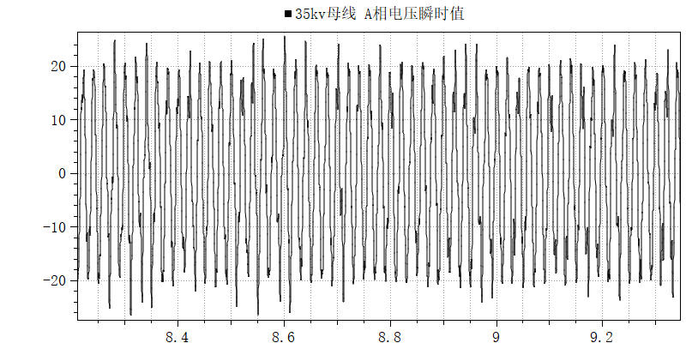

图 3‑1 35kV母线电压及频谱

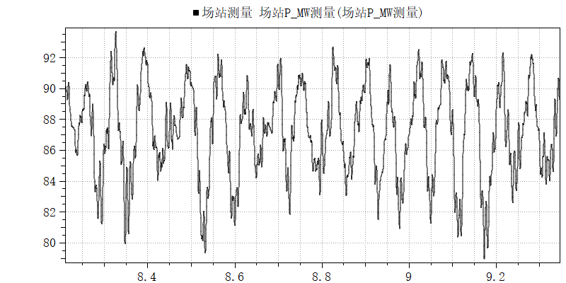

图 3‑2 场站有功输出及频谱

柔直换流站1（送端）变压器网侧母线出现约为35Hz和65Hz振荡，送端功率出现15Hz振荡。

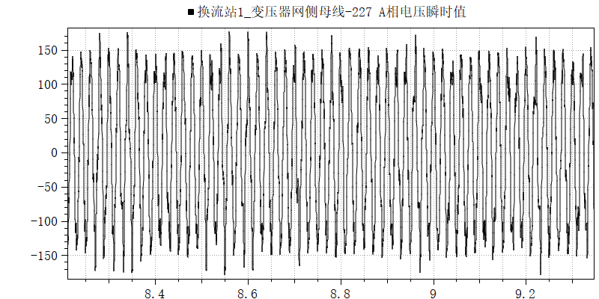

图 3‑3 柔直换流站1（送端）变压器230kV网侧电压及频谱

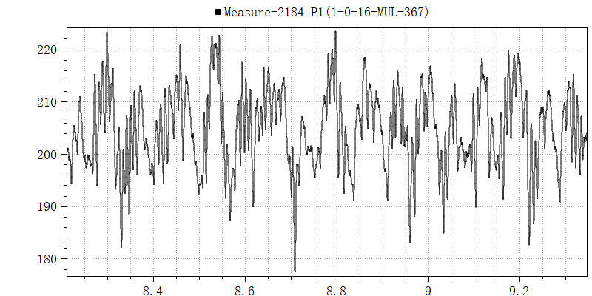

图 3‑4 柔直换流站1（送端）变压器230kV网侧电及频谱

等值电网送出功率出现15Hz振荡。

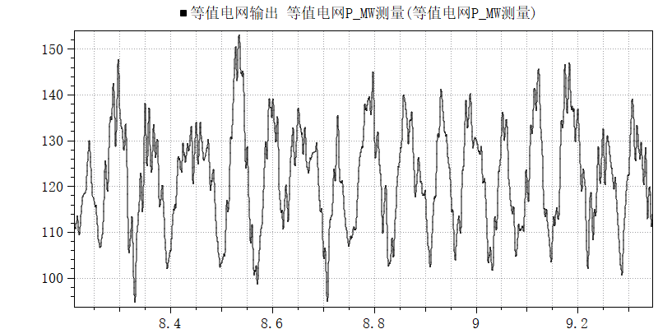

图 3‑5 等值电网送出功率及频谱